教务系统软件需求规格说明文档
引言
1.1目的
本文档描述了教务系统的功能需求与非功能需求。
1.2范围
教务系统是为Nanjing Which University开发的业务系统，开发的目的是为了帮助该校师生适应新的教学改革，提高工作效率和满意度。
1.3参考文献
IEEE标准
教务系统用例文档
总体描述
2.1商品前景
2.1.1背景
Nanjing Which University总共有28个院系、86个专业、本科生1万余人。为了办“中国最好的本科教育“，实行了本科教育改革。
2.1.2业务需求
系统上线运行六个月后，提高老师的工作效率50%。
系统上线运行六个月后，提高对选课系统满意的学生的人数50%。
2.2商品功能
满足教务处老师，院系教务老师，任课老师，学生四种用户的工作需要。
2.3用户特征
教务处老师 | 1到2名。负责输入学校整体教学框架策略。获取实施的统计数据，以辅助决策。能够熟练使用办公信息化系统。对新系统持积极态度。希望监管各院系教学计划的制定。
院系教务老师 | 每院系1到2名。负责输入院系教学计划。希望能够获得院系统计数据以向院相关负责人汇报。能够熟练使用办公信息化系统。对新系统基本持积极态度。不希望增加现有工作量。
任课老师 | 每院系30到200名不等。办公信息化系统使用能力差异较大。对新系统基本持积极态度。不希望增加现有工作量。
学生 | 每院系100到1500名不等。 能够熟练使用办公信息化系统。对新系统持积极态度。
2.4约束
系统将运行在windows 7操作系统上
系统使用图形界面
项目要持续集成方法进行开发
2.5假设和依赖
学生规模10000名左右，分为4个本科年级。
老师规模1500名左右。
课程规模1000门左右。
系统需提供学生和老师的注册和登录功能，以保证用户的使用权限。
管理员登录账号为admin，初始密码admin
详细需求描述
3.1对外接口描述
3.1.1用户界面
UI1教务处老师：系统应该使用Form风格的界面，帮助教务处老师使用教务处老师界面完成相关工作。
界面图示为
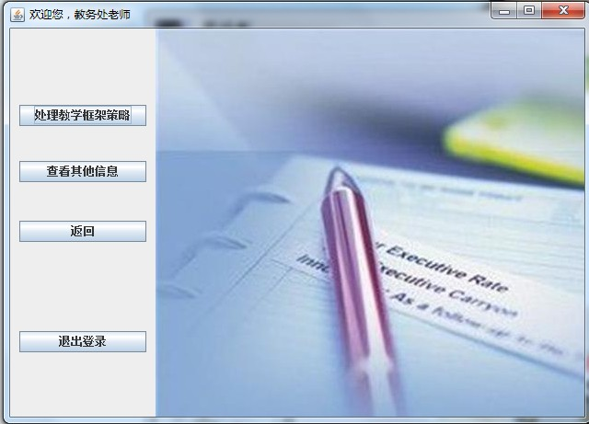
UI1.1在教务处老师输入学校教学整体框架策略处理命令时，系统应该展开学校教学整体框架策略处理界面，如图
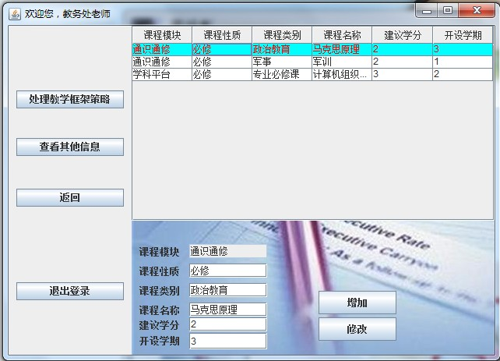
UI1.1.1若教务处老师请求查看框架策略，系统显示框架策略界面，如图
UI1.1.2若教务处老师请求修改框架策略，系统显示修改框架策略界面， 如图
UI1.2在教务处老师输入各院系教学计划查看命令时，系统应该展开各院系教学计划查看界面
UI1.2.1若教务处老师输入的院系名称查找不到，系统提示院系查找不到的错误，如图.....
UI1.2.2若查找到教务处老师输入的院系名称，系统显示院系教学计划界面，如图
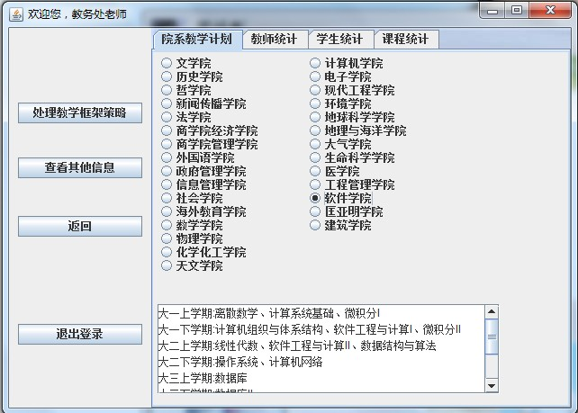
UI1.3在教务处老师输入教师统计信息查看命令时，系统应该展开教师统计信息查看界面
UI1.3.1若教务处老师输入的教师名称查找不到，系统提示教师查找不到的错误，如图.....
UI1.3.2若查找到教务处老师输入的教师名称，系统显示教师统计信息界面，如图
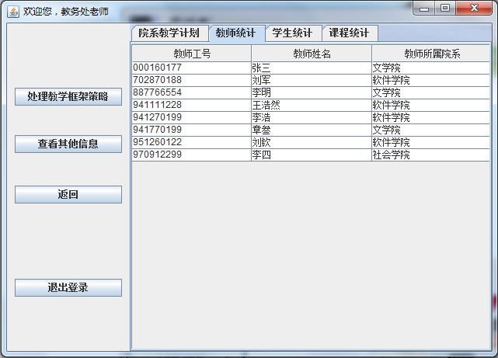
UI1.4在教务处老师输入课程统计信息查看命令时，系统应该展开课程统计信息查看界面
UI1.4.1若教务处老师输入的课程编号或者名称未被记录，系统提示课程编号出错，如图.....
UI1.4.2若查找到教务处老师输入的课程，系统显示课程统计信息界面
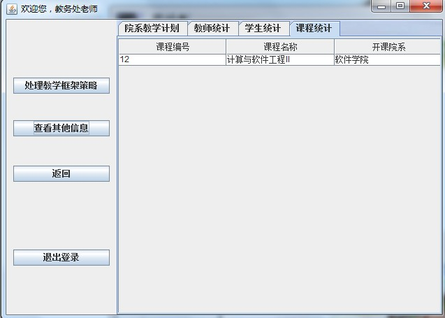
UI1.5在教务处老师输入学生异动信息查看命令时，系统应该展开学生异动信息查看界面
UI1.5.1若学生名不存在，系统提示学生名不存在的错误，如图.....
UI1.5.2若查找到学生名，系统应该显示学生异动信息界面，
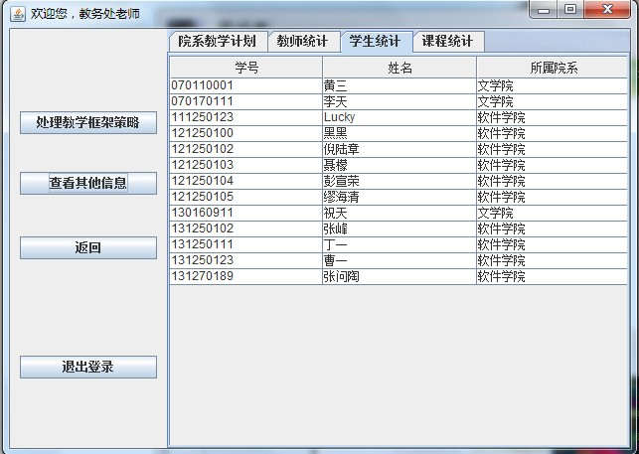

UI2院系教务老师：系统应该使用Form风格的界面，帮助院系教务老师使用院系教务老师界面完成相关工作。
界面图示为

UI2.1在院系教务老师输入输入本院教学计划命令时，系统应该展开输入本院教学计划界面
UI2.1.1在院系教务老师完成输入后，系统提示教学计划输入成功，如图
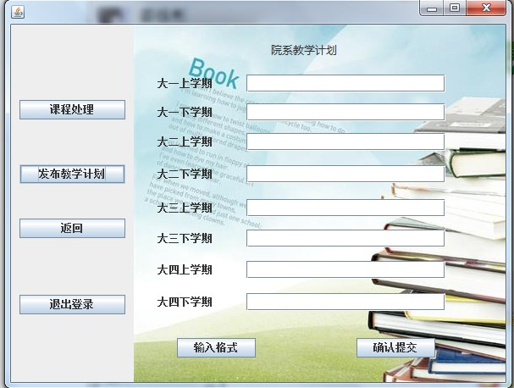
UI2.2在院系教务老师输入发布课程命令时，系统应该展开发布课程界面
UI2.2.1若在院系教务老师完成输入后，系统发现错误信息，系统提示发布课程失败，如图.....
UI2.2.2若在院系教务老师完成输入后，系统没有发现错误信息，系统提示课程发布成功
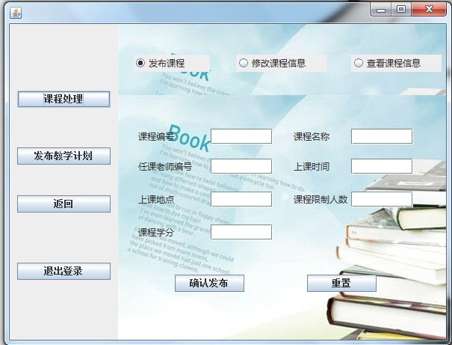
UI2.3在院系教务老师输入修改课程信息命令时，系统应该展开修改课程信息界面
UI2.3.1若在院系教务老师完成输入后，系统发现错误信息，系统提示修改课程失败，如图.....
UI2.3.2若在院系教务老师完成输入后，系统没有发现错误信息，系统提示课程修改成功，如图:
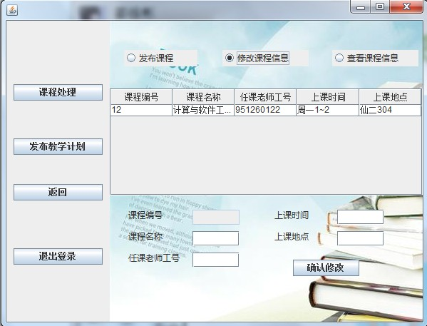
UI2.4在院系教务老师输入查看本院课程列表命令时，系统应该展开查看本院课程列表界面，如图
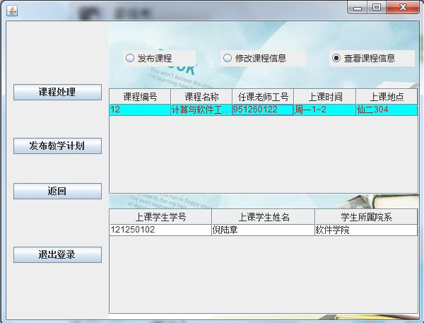
UI2.5在院系教务老师输入查看课程信息命令时，系统应该展开课程信息界面
UI2.5.1若院系教务老师输入的课程编号或者名称未被记录，系统提示课程编号出错，如图.....
UI2.5.2若查找到院系教务老师输入的课程，系统显示课程信息界面，如图
UI2.6在院系教务老师输入查看任意课程学生列表命令时，系统应该展开查看任意课程学生列表界面，如图

UI3任课老师：系统应该使用Form风格的界面，帮助任课老师使用任课老师界面完成相关工作。
界面图示为

UI3.1在任课老师输入填写课程信息命令时，系统应该展开填写课程信息界面，
UI3.1.1在任课老师完成输入时，系统提示课程信息填写成功，如图
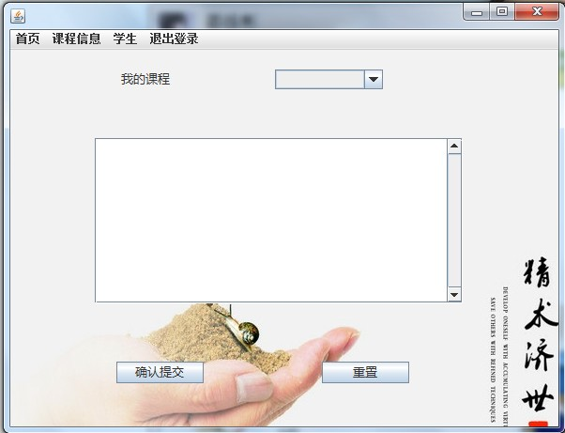
UI3.2在任课老师输入查看自己课程的学生列表命令时，系统应该展开查看自己课程的学生列表界面，如图
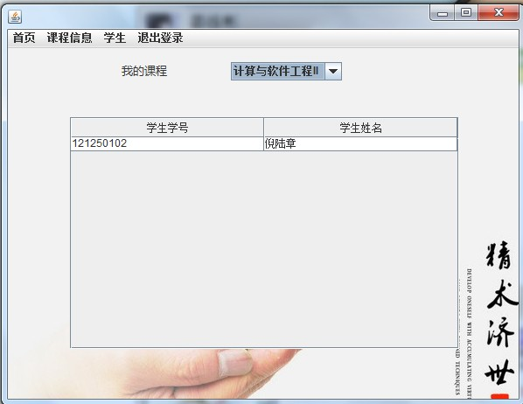
UI3.3在任课老师输入登记课程成绩命令时，系统应该展开登记课程成绩界面
UI3.3.1在任课老师完成输入时，系统提示成绩登记成功，如图
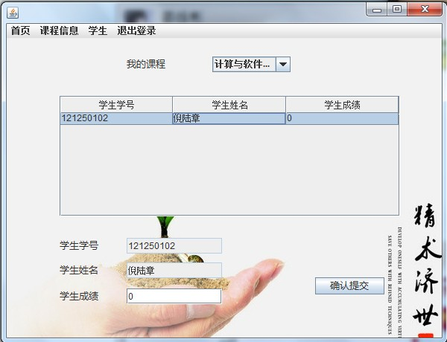

UI4学生：系统应该使用Form风格的界面，帮助学生使用学生界面完成相关工作。
界面图示为
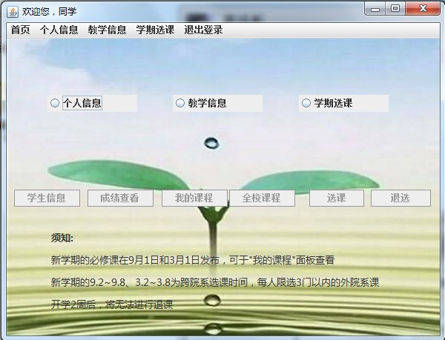
UI4.1在学生输入查看信息命令时，系统应该展开查看信息界面，如图
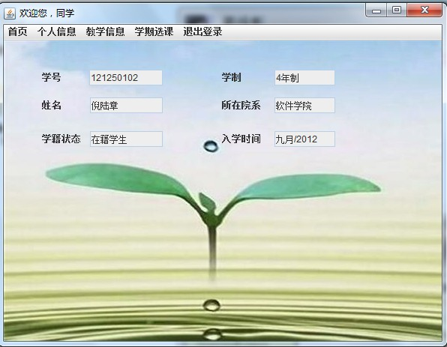
UI4.2在学生输入选择课程命令时，系统应该展开选择课程界面，
UI4.2.1若当前时间不处于学校公布的可选课时间内，系统提示选课未开始，如图.....
UI4.2.2在学生完成输入时，系统提示选课成功，如图
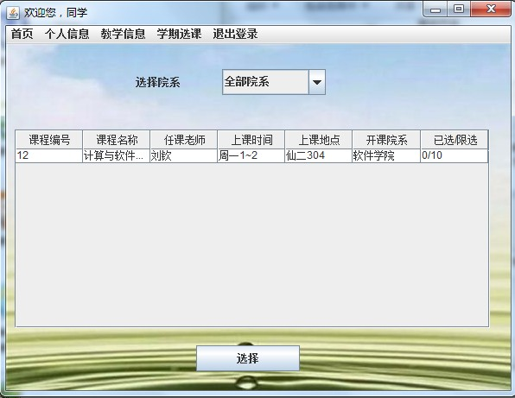
UI4.3在学生输入退选课程命令时，系统应该展开退选课程界面，
UI4.3.1若当前时间不处于学校公布的可退课时间内，系统提示退课已结束，如图.....
UI4.3.2在学生完成输入时，若退选课程违反本院系教学计划，系统提示退选失败，如图.....
UI4.3.3在学生完成输入时，若推选课程没有违反本院系教学计划，系统提示退选成功，如图
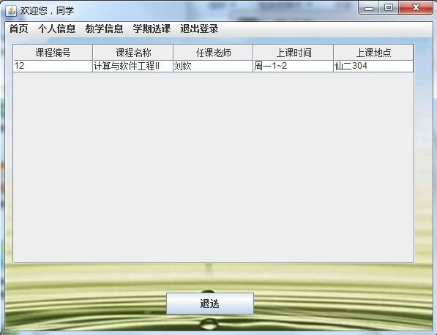
3.1.2通信接口
略
3.2功能需求
UC1.1学校教学整体框架策略处理
特性描述：
一个经过验证的教务处老师开始进行学校教学整体框架策略处理。
优先级=高
刺激/响应序列
刺激：教务处老师输入框架策略
响应：系统储存策略
刺激：教务处老师请求修改策略
响应：系统显示已有策略
刺激：教务处老师完成输入
响应：系统储存策略
刺激：教务处老师取消输入
响应：系统回到功能选择任务
相关功能需求
1）系统应允许教务处老师在输入框架策略时用键盘输入
2）系统应允许教务处老师使用鼠标选择功能
3）系统储存策略之后应回到教务处老师功能选择任务
4）在教务处老师取消学校教学整体框架策略处理任务时，系统应回到教务处老师功能选择任务
5）教务处老师完成输入后，系统更新学校教学整体框架策略
6）系统应该允许教务处老师取消学校教学整体框架策略处理任务
UC1.2教务员查看各类信息
特征描述：
一个经过验证的教务处老师开始进行信息查看。
优先级=低
刺激/响应序列
刺激：教务处老师输入要查看的列表
响应：系统返回列表信息
刺激：教务处老师取消查看
响应：系统回到功能选择任务
相关功能需求
7）系统应该允许教务处老师使用鼠标选择查看的信息
8 ) 系统应该允许教务处老师取消查看
9）教务处老师取消查看时，系统回到教务处老师功能选择任务
UC2.1院系教务老师发布教学计划
特征描述：
一个经过验证的院系教务老师开始进行教学计划的发布，并且处在教学计划发布时间内。
优先级=高
刺激/响应序列
刺激：院系教务老师输入教学计划
响应：系统保存教学计划，提示发布成功
刺激：院系教务老师取消输入教学计划
响应：系统回到功能选择任务
相关功能需求
10）系统应该允许院系教务老师进行键盘输入
11）系统储存计划之后应回到院系教务老师功能选择任务
12）在院系教务处老师取消教学计划发布任务时，系统应回到院系教务处老师功能选择任务
13）院系教务处老师完成输入后，系统更新院系教学计划
14）系统应该允许院系教务处老师取消发布教学计划
UC2.2院系教务老师发布课程
特征描述：
一个经过验证的院系教务老师开始进行课程发布，并且处在课程可发布时间内。
优先级=高
刺激/响应序列
刺激：院系教务老师输入课程名
响应：若课程已存在，提示错误
刺激：院系教务老师输入任课老师，上课时间
响应：若与该任课老师时间冲突，提示错误
刺激：院系教务老师完成输入
响应：系统保存课程，提示发布成功
刺激：院系教务老师取消输入
响应：系统回到功能选择任务
相关功能需求
15)系统应该允许院系教务老师进行键盘输入
16)若院系教务老师输入已公布课程名，系统提示错误
17)若院系教务老师输入课程时间冲突，系统提示错误
18)在院系教务老师完成输入后，系统更新课程
19)系统储存课程后，应该回到功能选择任务
20)系统应该允许院系教务老师取消课程发布
21)院系教务老师取消课程发布后，系统回到功能选择任务
UC2.3院系教务老师修改课程信息
特征描述
一个经过验证的院系教务老师开始进行课程信息的修改。
优先级=低
刺激/响应序列
刺激：院系教务老师输入课程名
响应：系统显示课程信息
刺激：院系教务老师完成输入
响应：系统保存数据，提示修改成功
刺激：院系教务老师取消输入
响应：系统回到功能选择任务
相关功能需求
22)系统应该允许院系教务老师进行键盘输入
23)系统显示课程信息
24）在院系教务老师完成输入后，系统更新课程
25）系统储存课程后，应该回到功能选择任务
26）系统应该允许院系教务老师取消课程修改
27）院系教务老师取消课程修改后，系统回到功能选择任务
UC2.4院系教务老师查看信息
特征描述
一个经过验证的院系教务老师开始查看信息
优先级=低
刺激/响应序列
刺激：院系教务老师输入要查看的信息
响应：系统显示信息
刺激：院系教务老师取消输入
响应：系统回到功能选择任务
相关功能需求
28)系统应该允许院系教务老师使用鼠标选择要查看的信息
29)系统显示信息
30)系统应该允许院系教务老师取消输入
31)院系教务老师取消输入后，系统应回到功能选择任务
UC3.1任课老师填写课程信息
特征描述
一个经过验证的任课老师开始课程信息的填写
优先级=高
刺激/响应序列
刺激：任课老师输入课程名称
响应：系统显示该课程待完善信息
刺激：任课老师输入课程信息
响应：系统保存数据，提示填写成功
刺激：任课老师取消输入
响应：系统回到功能选择任务
相关功能需求
32）系统应该允许任课老师进行键盘输入
33）系统显示待完善课程信息
34）在院系教务老师完成输入后，系统更新课程信息
35）系统储存课程信息后，应该回到功能选择任务
36）系统应该允许任课老师取消课程信息填写
37）院系教务老师取消课程信息填写后，系统回到功能选择任务
UC3.2任课老师查看学生列表
特征描述
一个经过验证的任课老师开始查看学生列表
优先级=低
刺激/响应序列
刺激：任课老师输入课程名
响应：系统显示该课程学生列表
刺激：任课老师取消查看
响应：系统回到功能选择任务
相关功能需求
38)系统应该允许任课老师使用鼠标选择要查看的课程
39)系统显示课程学生列表
40)系统应该允许任课老师取消查看
41)院系老师取消查看后，系统会到功能选择任务
UC3.3任课老师登记成绩
特征描述
一个经过验证的任课老师开始登记成绩
优先级=高
刺激/响应序列
刺激：任课老师输入课程名称
响应：系统显示学生列表
刺激：任课老师完成输入
响应：系统保存学生成绩，提示成绩登记成功
刺激：任课老师取消输入
响应：系统回到功能选择任务
相关功能需求
42)系统应该允许任课老师使用鼠标选择课程
43)系统显示课程学生列表
44)系统应该允许任课老师进行键盘输入
45)在任课老师完成输入后，系统更新学生信息
46)系统储存学生信息后，应回到功能选择任务
47)系统应该允许任课老师取消输入
48)任课老师取消输入后，系统回到功能选择任务
UC4.1学生查看信息
特征描述
一个经过验证的学生开始进行信息查看
优先级=高
刺激/响应序列
刺激：学生输入要查看的信息
响应：系统显示信息
刺激：学生取消输入
响应：系统回到功能选择任务
相关功能需求
49)系统应该允许院系学生使用鼠标选择要查看的信息
50)系统显示信息
51）系统应该允许学生取消输入
52）学生取消输入后，系统应回到功能选择任务
UC4.2学生选课
特征描述
一个经过验证的学生开始进行选课，并处在选课时间内
优先级=高
刺激/响应序列
刺激：学生输入选择课程
响应：系统提示是否选择成功，更新信息
刺激：学生取消选课
响应：系统回到功能选择任务
相关功能需求
53)系统显示可选课程
54)系统应该允许学生使用鼠标选择要选课程
55)学生完成输入后，系统判断选课是否成功，更新信息
56)系统保存信息后，回到功能选择任务
57)系统应该允许学生取消选课
58)学生取消选课后，系统回到功能选择任务
UC4.3学生退选
特征描述
一个经过验证的学生开始退选课程，并处在退课时间内
优先级=高
刺激/响应序列
刺激：学生输入退选课程
响应：系统提示退选是否成功，更新信息
刺激：学生取消推选
响应：系统回到功能选择任务
相关功能需求
59)系统显示学生课程
60)系统应该允许学生使用鼠标选择退选课程
61)学生完成输入后，系统判断退课是否成功，更新信息
62)系统保存信息后，回到功能选择 任务
63)系统应该允许学生取消退选
64)学生取消退选后，系统会到功能选择任务

软件功能需求列表:

User.Input
User.Input.Account | 用户输入帐号
User.Input.Passport | 用户输入密码
User.Input.Type | 用户输入类型
User.Input.Register | 用户注册
User.Input.Login | 用户登录
User.Input.Cancel | 用户取消输入

Admin.Logoff | 管理员注销登录

OfficeTeacher.Frame
OfficeTeacher.Frame.Add.Valid | 教务处老师增加框架策略合法
OfficeTeacher.Frame.Add.Invalid | 教务处老师增加框架策略不合法
OfficeTeacher.Frame.Revise.Valid | 教务处老师修改框架策略合法
OfficeTeacher.Frame.Revise.Invalid | 教务处老师修改框架策略不合法
OfficeTeacher.Info
OfficeTeacher.Info.Department | 教务处老师查看学院信息
OfficeTeacher.Info.Department.Set | 教务处老师查看学院教学框架策略
OfficeTeacher.Info.Teacher | 教务处老师查看教师统计信息
OfficeTeacher.Info.Student | 教务处老师查看学生统计信息
OfficeTeacher.Info.Class | 教务处老师查看课程统计信息
OfficeTeacher.Return | 教务处老师返回
OfficeTeacher.Logoff | 教务处老师注销登录

DepartTeacher.InputInfo | 院系教务老师用键盘输入信息
DepartTeacher.Return | 院系教务老师返回主界面
DepartTeacher.Course | 院系教务老师选择课程处理
DepartTeacher.Course.Select | 院系教务老师选择课程处理的方式
DepartTeacher.Course.Publish.Reset | 院系教务老师重置发布课程
DepartTeacher.Course.Publish.Valid | 院系教务老师发布课程合法
DepartTeacher.Course.Publish.Invalid | 院系教务老师发布课程不合法
DepartTeacher.Course.Revise.Valid | 院系教务老师修改课程合法
DepartTeacher.Course.Revise.Invalid | 院系教务老师修改课程不合法
DepartTeacher.TeachPlan | 院系教务老师选择发布教学计划
DepartTeacher.TeachPlan.InputForm | 院系教务老师点击输入格式
DepartTeacher.TeachPlan.Publish.Valid | 院系教务老师发布课程合法
DepartTeacher.TeachPlan.Publish.Invalid | 院系教务老师发布课程不合法
DepartTeacher.Logoff | 院系教务老师注销登录

Teacher.Input.HomePanel | 任课老师进入主界面
Teacher.Input.CoursePanel | 任课老师进入课程界面
Teacher.Input..StudentPanel | 任课老师进入学生界面
Teacher.Course.Select | 任课老师选择要查看的课程
Teacher.Course.InputInfo | 任课老师输入课程信息
Teacher.Course.Reset | 任课老师重置课程信息
Teacher.Course.Submit.Valid | 任课老师输入课程信息合法
Teacher.Course.Submit.Invalid | 任课老师输入课程信息不合法
Teacher.Student.Select | 任课老师选择要查看的学生列表所属的课程
Teacher.Student.Score | 任课老师登记学生成绩
Teacher.Student.Score.Submit.Valid | 任课老师输入学生成绩合法
Teacher.Student.Score.Submit.Invalid | 任课老师输入学生成绩不合法
Teacher.Logoff | 任课老师注销登录

Student.Input
Student.Input.SelfInfo | 学生查看个人信息
Student,Input.ShowScore | 学生查看成绩
Student.Input.MyCourse | 学生查看自己的课程
Student.Input.SchoolCourse | 学生查看学校的课程
Student.Input.SelectCourse
Student.Input.QuitCourse
Student.SelectCourse.outTime | 学生在规定时间外选择选课
Student.SelectCourse.inTime | 学生在规定时间内选择选课
Student.SelectCourse.inTime.Major | 学生在规定时间内选课且选择了院内的课
Student.SelectCourse.inTime.nonMajor | 学生在规定时间内选课且选择了院外的课
Student.SelectCourse.inTime.nonMajor.Valid | 学生在规定时间内选课且选择了院外的课，且不超过3门
Student.SelectCourse.inTime.nonMajor.inValid | 学生在规定时间内选课且选择了院外的课，且超过3门
Student.QuitCourse.outTime | 学生在规定时间外退课
Student.QuitCourse.inTime | 学生在规定时间内退课
Student.QuitCourse.inTime.Major | 学生在规定时间内退课且退选了必修课
Studenr.QuitCourse.inTime.nonMajor | 学生在规定时间内退课且退选了选修课

3.3非功能需求
3.3.1安全性
Safety1：系统应该只允许经过验证和授权的用户进行访问
Safety2：系统应该按照用户身份验证用户的访问权限：
教务处老师，院系教务老师，任课老师，学生的身份授权见功能需求
其他用户没有访问权限
Safety3：系统中有一个默认的管理员账户，该账户只允许管理员修改密码
3.3.2可维护性
Modifiability1：若系统要增加新的用户，要能在1人1天内完成
3.3.3易用性
Usabiliy1：系统不增加现有工作量
3.3.4可靠性
Reliability1：在客户端与服务器通信时，如果网络出现故障，系统不能出现故障
Reliability1.1：客户端应该检查到故障，并尝试重新连接网络3次，每次15秒
Reliability1.1.1：重新连接后，客户端应该继续之前的工作
Reliability1.1.2：若重新连接不成功，客户端应该等待5分钟后尝试重新连接
Reliability1.1.2.1：重新连接后，客户端应该继续之前的工作
Reliability1.1.2.2：若重新连接仍然不成功，客户端提示网络断开
3.3.5约束
IC1：系统在网络上分布为一个服务器与多个客户端
IC2：软件在3个月内开发完成
3.4其他需求
略

